**Міністерство освіти і науки України**

**Національний технічний університет України**

**“Київський політехнічний інститут ім. Ігоря Сікорського”**

**Факультет прикладної математики**

**Кафедра спеціалізованих комп’ютерних систем**

**Лабораторна робота № 1**

з дисципліни «Бази даних і засоби управління»

«Ознайомлення з базовими операціями СУБД PostgreSQL»

Виконав: студент 3 курсу

ФПМ групи КВ-83

Мельник Ю. Ю.

Перевірив: Павловський В.І.

Київ – 2020

*Метою роботи* є здобуття практичних навичок створення реляційних баз даних за допомогою PostgreSQL.

*Завдання* роботи полягає у наступному:

1. Провести аналіз та опис предметного середовища;
2. Розробити концептуальну модель - модель «сутність-зв’язок» предметної галузі, обраної студентом самостійно, відповідно до пункту «Вимоги до ER-моделі»;
3. Розробити логічну модель (схему даних) БД;
4. Ознайомитись із інструментарієм PostgreSQL та pgAdmin 4;
5. Створити в СУБД PostgreSQL фізичну модель БД, використовуючи конструктори таблиць та стовпчиків;
6. Сформувати обмеження цілісності, що забезпечують:
   1. унікальність та обов’язковість вводу первинних ключів для всіх таблиць;
   2. перевірка на відповідність зовнішніх ключів таблиць;
   3. обмеження на значення даних відповідних атрибутів і вивід відповідних повідомлень при їх порушені;
   4. обов’язковість вводу даних відповідних атрибутів;
   5. сформувати маску вводу для відповідних атрибутів;
7. Проаналізувати фізичну модель створеної БД;
8. Заповнити створену БД даними (порядку 5-10 записів в кожній таблиці).
9. Вивести вміст таблиць створеної БД.

*Вимоги до ER-моделі*

1. Сутності моделі предметної галузі мають містити зв’язки типу 1: N або N: M;
2. Кількість сутностей у моделі – 3-4. Кількість атрибутів у кожній сутності: від двох до п’яти;
3. Сутності мають включати атрибути для коректної реалізації особливостей пошуку, наведених у варіанті;
4. Для побудови ER-діаграм використовувати одну із нотацій: Чена, “Пташиної лапки (Crow’s foot)”, UML.

*Зміст звіту*

1. Опис проблемного середовища;
2. Концептуальна модель предметної області;
3. Логічна модель (схема) даних БД;
4. Склад СУБД PostgreSQL;
5. Список обмежень цілісності в термінах СУБД PostgreSQL;
6. Фізична модель (схема) даних БД в pgAdmin 4;
7. Приклад вмісту БД.

**Опис предметної галузі**

При проектуванні музичного плейлиста можна виділити такі сутності: користувач, музика, автор, плейлист. У одного користувача може бути лише один плейлист (зв’язок один до одного). В плейлисті кожного користувача може бути багато пісень (зв’язок багато до багатьох). В одного автора може бути багато пісень (зв’язок один до багатьох).

**Додаток А. Концептуальна модель учбової предметної області**

**"Музичний плейлист"**

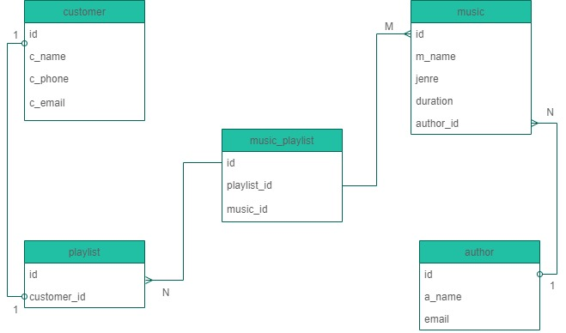

Рисунок 1 – Концептуальна модель предметної області "Музичний плейлист"

**Додаток Б. Структура БД “Музичний плейлист ”**

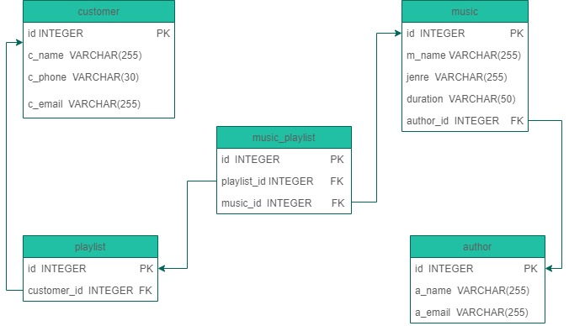

Рисунок 2 - Логічна модель предметної області "Музичний плейлист"

Схема бази даних відповідає 1НФ тому, що всі атрибути прості, повторень рядків немає і атрибути містять лише скалярні значення.

Схема бази даних відповідає 2НФ тому, що всі таблиці мають первинні ключі, і кожний неключовий атрибут залежить від первинного ключа, а не від його частини або іншого неключового атрибута.

Схема бази даних відповідає 3НФ тому, що всі атрибути нетранзитивно залежать від первинного ключа.

**Додаток Г. Опис структури БД “Музичний плейлист ”**

|  |  |  |
| --- | --- | --- |
| Відношення | Атрибут | Тип (Розмір) |
| **сustomer** (вміщує інформацію про користувача) | id – унікальний ID користувача в БД  с_name – ім’я користувача.  c_phone –телефон користувача.  c_email – електронна адреса користувача | Числовий  Текстовий(255)  Текстовий(30)  Текстовий(255) |
| **author** (вміщує інформацію про автора музики) | id – унікальний ID автора в БД a_name – ім’я автора a_email – електронна адреса автора | Числовий  Текстовий(255) Текстовий(255) |
| **music_playlist** (вміщує інформацію про музику в плейлисті) | id – унікальний ID таблиці music_playlist  playlist_id – ID плейлиста music_id – ID пісні | Числовий  Числовий |
| **playlist** (вміщує інформацію про плейлист) | id – унікальний ID плейлиста  customer_id – ID користувача | Числовий  Числовий |
| **music** (вміщує інформацію про музику) | id – унікальний ID пісні  m_name – назва пісні  jenre – жанр пісні  duration – тривалість пісні  author_id – ID автора пісні | Числовий  Текстовий(255)  Текстовий(255)  Текстовий(50)  Числовий |

**Опис таблиць БД "Музичний плейлист" в pgAdmin 4**

**Всі таблиці**

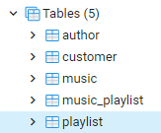

**Таблиця “author”**

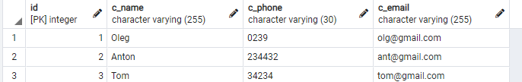

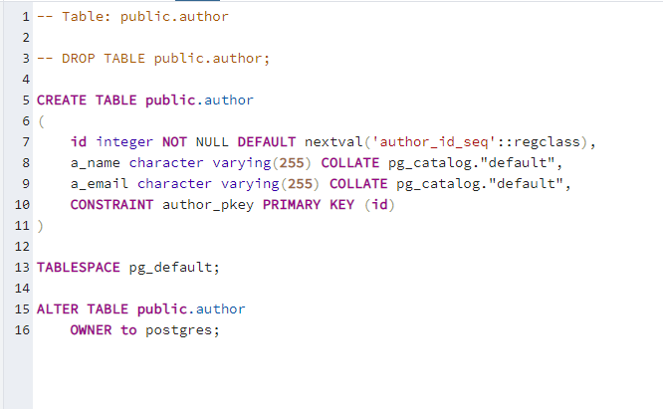

**Таблиця “customer ”**

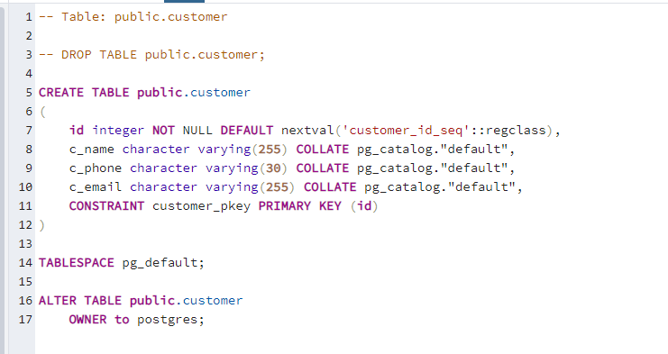

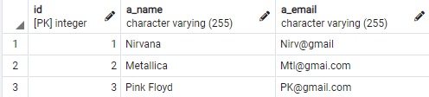

**Таблиця “ playlist ”**

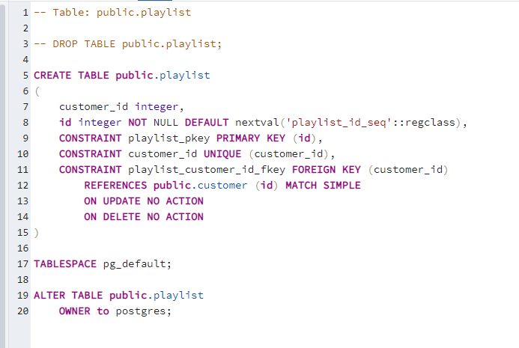

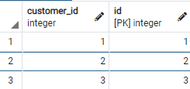

**Таблиця “music ”**

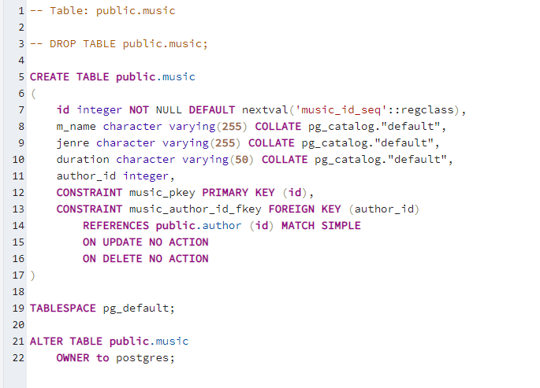

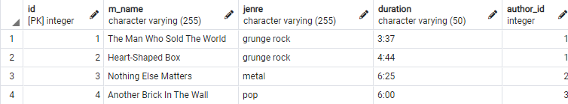

**Таблиця “music_playlist ”**

